Ein Bild, das Text, ClipArt enthält.

**Projekt „Waschzettel“  
Webanwendung für eine PR-Firma**

Dokumentation   
von

Steven Kalkhoff

Seefelder Straße 50

13053 Berlin

**Ausbildungsbetrieb:**

Comhard GmbH

Möllendorfstraße 52

10367 Berlin

**Inhaltsverzeichnis**

1. Einleitung 1

1.1 Ausgangslage 1

1.2 Ist-Zustand 1

1.3 Soll-Konzept 1

2. Projektplanung 2

2.1 Zeitplanung 2

2.2 Terminplanung 2

2.3 Kostenplanung 3

3. Entwurfsphase 4

3.1 Konzept ER-Diagramm 4

3.2 Konzept Klassendiagramm 4

3.3 Use-Case Diagramm Löschantrag 5

4. Implementierungsphase 6

4.1 Datenbank 6

4.2 Klassen 6

4.3 Tests 6

5. Abnahmephase 7

I. Projektauftrag 8

II. Tests 9

III. Fertiges Klassendiagramm 9

V. Anhänge 9

V.1 SQL Skript Datenbank 9

V.2 Fertiges ER-Diagramm 9

# 1. Einleitung

## 1.1 Ausgangslage

Für eine PR-Firma soll aus Sicherheits- und Geheimhaltungsgründen eine Webanwendung erstellt werden, die von Mitarbeitern erstellte Waschzettel in einer Sammlung erfasst.  
Diese Sammlung soll dabei losgelöst vom CRM-System agieren.

## 1.2 Ist-Zustand

Diese Anwendung wird von Grund auf neu Entwickelt.

## 1.3 Soll-Konzept

Benutzerlogin:  
Der Login erfolgt über einen Benutzernamen und Passwort.  
Das Passwort soll mind. 12 Zeichen lang sein, muss mindestens je einen Großbuschstaben, eine Ziffer und ein Sonderzeichen enthalten.  
Mitarbeiter sollen sich selbstständig registrieren können.  
Datum und Uhrzeit von An- und Abmeldungen sollen erfasst werden.   
  
Nach dem Login:  
Mitarbeiter sollen in der Lage sein, eigene Waschzettelentwürfe zu erstellen, zu löschen, zu bearbeiten und zu veröffentlichen.  
Veröffentlichte Waschzettel können von jedem Mitarbeiter eingesehen werden, jedoch nur vom Ersteller zur Löschung markiert und vom Superuser gelöscht werden.  
Eine Bearbeitung des Waschzettels nach Veröffentlichung ist nicht möglich.

# 2. Projektplanung

## 2.1 Zeitplanung

|  |  |
| --- | --- |
| **Projektphase** | **Geplante Zeit** |
| Analyse | 2 h |
| Entwurf | 8 h |
| Implementierung | 110 h |
| Test | 5 h |
| Abnahme | 1 h |
| Einführung | 1 h |
| Dokumentation | 15 h |
| **Gesamt** | **142 h** |

Tabelle Grobe Zeitplanung

## 2.2 Terminplanung

|  |  |  |  |
| --- | --- | --- | --- |
| Phase | | Stunden | |
| Planungsphase | |  | |
|  | Analyse | | 2 |
|  | Diagramm-Entwürfe | | 8 |
|  | Beginn Dokumentation | | 4 |
|  | Gesamt | | 14 |
| Implementierung | |  | |
|  | Erstellen der Datenbank | | 4 |
|  | Coding | | 112 |
|  | Testen | | 8 |
|  |  | | 124 |
| Abschluss | |  | |
|  | Abschluss Dokumentation | | 24 |
|  | Präsentation | | 8 |
|  |  | |  |
|  |  | | 32 |

Tabelle Terminplanung

## 2.3 Kostenschätzung

Stundenlöhne der eingeplanten Mitarbeiter:   
Senior-Developer 26,72€

Sonstige Kosten:  
Betriebskosten: 15€ / Stunde

|  |  |  |  |  |  |
| --- | --- | --- | --- | --- | --- |
| Aufgabe | Anzahl | Arbeitstage | Arbeitsstunden | Stundenlohn | Kosten |
|  | Arbeiter |  |  |  |  |
| Mitarbeiter | 1 | 20 | 8 | 26,72 € | 4.275,20 € |
| Variable Kosten |  | 20 | 8 | 15,00 € | 2.400,00 € |
| **Gesamtsumme** |  |  |  |  | 6.675,20 € |

Tabelle Kostenplanung für 1 Mitarbeiter und Betriebskosten

# 3. Entwurfsphase

## 3.1 Konzept ER-Diagramm

## 3.2 Konzept Klassendiagramm

## 3.3 Use-Case Diagramm Löschantrag

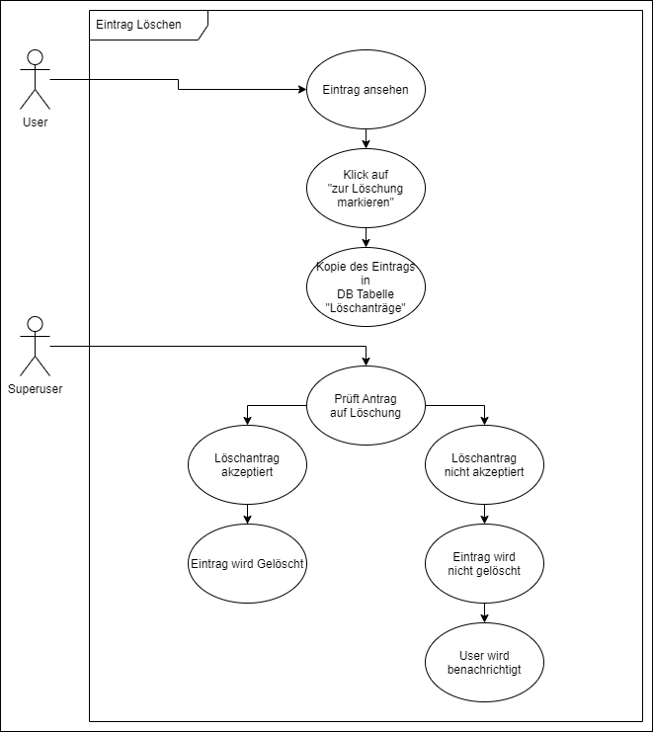

Abbildung Anwendungsfalldiagramm beim Löschantrag

# 4. Implementierungsphase

## 4.1 Datenbank

## 4.2 Klassen

## 4.3 Tests

3 Test zu den Funktionen können hier nachgeschaut werden.

# 5. Abnahmephase

|  |  |  |  |  |  |  |  |
| --- | --- | --- | --- | --- | --- | --- | --- |
| **Projektübergabeprotokoll** | | | | | | | |
| Projekt: | | | Waschzettel | | | | |
| Projektnummer: | | | 2022-11-00 | | | | |
| Projektleiter | | | Herr Projektleiter | | | | |
| **Projektbeschreibung** | | | | | | | |
| Beschreibung und Status: | | | |  | | | |
| **Offene Punkte** | | | | | | | |
| **Nr.** | **Beschreibung** | | | | | **Status** | **Verantwortlicher** |
|  |  | | | | |  |  |
|  |  | | | | |  |  |
|  |  | | | | |  |  |
|  |  | | | | |  |  |
|  |  | | | | |  |  |
|  |  | | | | |  |  |
|  |  | | | | |  |  |
|  |  | | | | |  |  |
|  |  | | | | |  |  |
|  |  | | | | |  |  |
| **Übergebene Ressourcen** | | | | | | | |
| **Nr.** | **Ressource** | | | | | | |
|  |  | | | | | | |
|  |  | | | | | | |
|  |  | | | | | | |
|  |  | | | | | | |
|  |  | | | | | | |
|  |  | | | | | | |
|  |  | | | | | | |
|  |  | | | | | | |
|  |  | | | | | | |
|  |  | | | | | | |
| **Sonstiges** | | | | | | | |
| **Dokumente** | |  | | | | | |
| **Bemerkungen** | |  | | | | | |
| **Übergabe** | | | | | | | |
| **………………………………………………………………………**  Datum, Unterschrift | | | | | **………………………………………………………………………**  Datum, Unterschrift | | |

# I. Projektauftrag

|  |  |  |
| --- | --- | --- |
| Projektbezeichnung | Waschzettel | |
| Projektinhalt | Eigenständige Webanwendung zum Erstellen, löschen und Sammeln von Waschzetteln durch Mitarbeiter | |
| Projektumfeld | Schulungsräume der Comhard GmbH | |
| Geplante Termine | * Präsentation am 05.12.2022 und 06.12.2022 * Übergabe des Projekts am 02.12.2022 | |
| * Projektbeginn 09.11.22 | | * Projektende 06.12.22 |
| * Zwischentermine 11.11.2022 – Übergabe der Mockups | | 15.11.2022 – Übergabe eines UML Diagramms |
| 18.11.2022 – Übergabe eines Zeit- und Terminplan | | 22.11.2022 – Übergabe eines ER-Diagramms und eines relationalen Datenmodells der Datenbank |
| 25.11.2022 – Übergeben der Geschäftslogik | |  |
|  | |  |
| Geplanter Kapazitätsaufwand | | |
| Geplantes Budget | | |
| Projektbeteiligte  1 Senior-Entwickler als Hilfe  1 Praktikant | | |
| Datum | | Unterschrift Auftraggeber |
| Datum | | Unterschrift Projektleiter |

# II. Tests



Zurück zu 3.3

# III. Fertiges Klassendiagramm

# V. Anhänge

## V.1 SQL Skript Datenbank

## V.2 Fertiges ER-Diagramm